会议日程抢先看 | CPS 2024 中国国际低值塑料回收及资源化利用高峰论坛，11月28日-29日与您相约苏州!

大会动态

为推动低值可回收物回收利用体系建设和完善，促进废弃塑料循环利用产业的发展，CPS 2024 中国国际低值塑料回收及资源化利用高峰论坛将于2024年11月28-29日在苏州隆重召开！

本次大会以“塑战速决，助力垃圾分类之路”为主题，现场将汇集300+政府领导，品牌服务商，综合分练中心，研究机构，设备技术负责人及专家共聚一堂，深入探讨低值塑料回收行业发展趋势，共寻技术赋能创新助力低值塑料回收及再生利用新路径。

现大会议程抢先公布，精彩一睹为快！

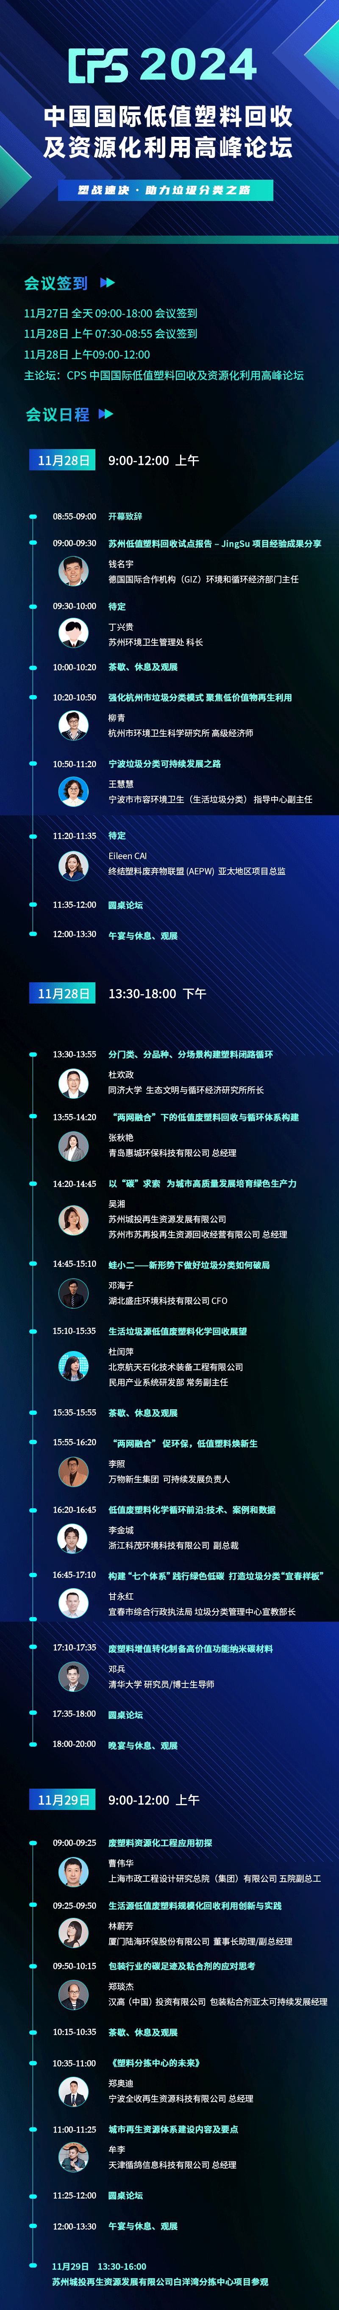

▲最终议程以大会现场为准

CPS 中国国际低值塑料回收及资源化利用高峰论坛邀您共聚现场，为推动中国低值塑料回收行业发展贡献力量！

参会时间
2024年11月28日-29日

参会地点
中国·苏州

联系方式
范女士181 5886 6162

CPS 2024中国国际低值塑料回收
及资源化利用高峰论坛
邀您参会！

